泉州市教育局文件

泉教人〔2018〕57号

泉州市教育局关于组织评选推荐2018年
省特级教师的通知

各县（区、市）教育局、开发区社会事业局、台商投资区教育文体旅游局，市直有关学校（单位）：
根据《福建省教育厅关于组织开展2018年省特级教师评选工作的通知》（闽教师〔2018〕9号）文件精神，我市将组织2018年省特级教师的评选推荐工作，现将相关事项通知如下：
一、评选范围对象、条件及工作要求

各县（区、市）教育局、台商投资区教育文体旅游局和市直有关学校（单位）要严格按照闽教师〔2018〕9号文件规定的评选范围对象、条件和程序开展评选推荐工作，提名符合条件的优秀人选参评。为确保特级教师推荐人选的代表性、先进性，存在教育部《中小学教师违反职业道德行为处理办法》规定的10种违规、《福建省中小学教师职业道德考核办法（试行）》中20种师德考核“一票否决”行为之一的，均不得提名或推荐。凡弄虚作假，提供假学历、假证明、假材料的，一经查实，取消其参评资格或荣誉称号，并终身不得申报。对在推荐评选工作中营私舞弊、失职渎职、借机谋取私利、收受贿赂等违法违纪行为的，按照有关规定予以严肃处理。

二、推荐名额分配

此次省教育厅下达给我市45个名额，按1：1.2的比例（差额推荐名额54名）进行分配。名额分配原则上按各县（市、区）、各类学校在职教职工的比例，同时适当参考教育事业发展情况。请各县（区、市）教育局、市直有关学校（单位）按照泉州市2018年评选推荐特级教师名额分配表（见附件二）组织开展评选推荐工作。为鼓励优秀青年教师脱颖而出，根据省教育厅要求，我市可在名额之外推荐1名40周岁以下、符合评选条件且教育教学能力特别突出的青年教师参评。各县（区、市）教育局和市直学校（单位）应注重推荐40周岁以下优秀青年教师参评。

（一）县（市、区）推荐名额为48名。为确保我市的推荐人选符合省定的要求，请各县（区、市）教育局推荐时应严格按照我市分配的名额和指标要求进行推荐。

（二）市直及开发区有关学校（单位）共计推荐名额为6名。每所学校（单位）最多推荐1人（其中省一级达标中学且教师数超过300人的学校和教科所可推荐2人），每校可自愿在名额之外单列推荐1名符合省定条件的40周岁以下优秀青年教师参评。

（三）特级教师主要从坚持教学一线（我市最多仅能推荐6名校级正职领导送省）、教书育人业绩突出的优秀教师中推荐评选，重点推荐中青年骨干教师。在保证推荐人选先进性和专业性的基础上，应统筹兼顾不同类型、不同层次的学校和不同学科教师的代表性，同一所学校（单位）推荐人数不超过2名。各县（市、区）的推荐人选，校级正职领导数、乡村教师数及初中、中职教师数应符合我局分配的指标数，推荐时也应关注特殊教育和民办学校人选。若我局在审核材料时，发现各县（市、区）教育局上报人选不符合相关要求或未完成有关推荐指标，则由我局统筹使用。
三、评选推荐办法和要求
评选推荐工作采取自下而上、差额推荐、逐级审核申报的方式进行，坚持公开、公平、公正的原则，严格履行《福建省教育厅关于组织开展2018年省特级教师评选工作的通知》（闽教师〔2018〕9号）所规定的程序。申报人所在学校在审核申报材料后，对申报人进行民主测评和学生评议满意率测评，并根据测评结果，形成《民主测评情况统计表》（详见附件四）和《学生满意率测评情况说明》。县（市、区）教育主管部门负责对所辖学校（单位）、市直学校（单位）负责对本校（单位）推荐对象进行资格初审，并对其所提交的论文网络检索进行复核，同时组建特级教师评选推荐委员会，认真核实申报人的参评条件，县（市、区）教育主管部门应对提名人选进行考核，重点考核推荐对象的师德表现、履职情况、育人效果、业务能力等，并形成考察材料（800字左右，应有考核人签名、单位盖章）。提名人选应在主管部门网站和所在学校（单位）公示5个工作日无异议，并分别征求同级纪检、计生、综治部门意见后，报泉州市教育局。市教育局将组建特级教师评选推荐委员会评选产生推荐人选并报省教育厅。
四、推荐材料
特级教师申报人须严格按照省教育厅要求的格式、内容填写《福建省特级教师推荐人选情况摘要表》和《福建省特级教师推荐人选情况汇总表》，“工作单位”须填写与印章相符的单位名称、“受表彰情况”仅填写党政部门授予的荣誉、“研究课题情况”仅填写结题课题，请各县（市、区）教育局和所在学校严格把关， 对不符合填写规范的表格，我局退回重新填报。申报人还须按照《福建省特级教师申报人资质和业绩材料目录》要求整理申报材料，除不宜装订的论文原件及《福建省特级教师民主测评表》（复印件单独装订）等，原则上按目录顺序标注页码装订成一册（含《泉州市参评福建省特级教师申报人民主测评情况统计表》）。采用纸质档案袋装袋[档案袋底部须粘贴标签（标签样式详见附件五）]，并附上本人论文检索情况及论文雷同率检索情况（详见附件三），报送县（区、市）教育局或市直有关学校（单位）进行复核，连同其他申报材料分别加盖学校和主管部门单位印章（未盖章的视为无效，属复印件须注明“系原件复印”或“与原件相符”字样，同时由所在学校负责校验原件的经办人员签字以示负责）。
各县（区、市）教育局、市直有关学校（单位）要严格根据文件要求、名额分配、评选条件、推荐评选办法等推荐参评人选，并于3月30日前将《福建省特级教师推荐人选情况摘要表》及《福建省特级教师推荐人选情况汇总表》Excel格式和特级教师提名人选的考察材料电子版发送至邮箱46950497@qq.com；并报送以下纸质材料：1.各县（区、市）教育局关于推荐特级教师人选的报告（包括评选程序、考核情况、评选结果、公示情况、推荐意见等）；2. 《福建省特级教师推荐人选情况摘要表》及《福建省特级教师推荐人选情况汇总表》（各一式一份，并提供Excel电子版）；3.《福建省特级教师推荐审批表》（一式3份，其中第3-7页另复制45份）；4.特级教师推荐人选的考察材料（一式一份，并提供电子版）；5.特级教师推荐人选的相关资质和业绩材料（一式一份，目录详见闽教师〔2018〕9号附件7）。以上纸质材料务必于2018年4月1日（市直及开发区于3月30日）前用EMS快递至泉州市府东路东海行政中心交通科研楼C3103（教育局人事科）邮编362000，联系人：曾玲 电话：22766208

附件：1. 泉州市2018年评选推荐特级教师名额分配表
2. 福建省教育厅关于组织开展2018年省特级教师评选工作的通知（闽教师〔2018〕9号）
3. 申报人论文检索情况样式
4. 泉州市参评福建省特级教师申报人民主测评情
况统计表
5. 申报人档案袋底部标签样式

泉州市教育局
2018年3月19日

泉州市教育局办公室 2018年3月19日印发
附件一
泉州市2018年评选推荐特级教师名额分配表

县（市、区） | 总计 | 其他
县（市、区） | 总计 | 乡村教师数下限 | 初中教师数下限 | 中等职业教师数下限 | 类型不限人员数上限
鲤城区 | 4  （其中:校级正职领导不超过1名） |  | 1 |  | 3
丰泽区 | 3  （其中:校级正职领导不超过1名） |  | 1 |  | 2
洛江区 | 1 |  |  |  | 1
泉港区 | 3  （其中:校级正职领导不超过1名） | 1 | 1 |  | 1
石狮市 | 4  （其中:校级正职领导不超过1名） | 1 | 1 |  | 2
晋江市 | 9  （其中:校级正职领导不超过1名） | 3 | 1 | 1 | 4
南安市 | 8  （其中:校级正职领导不超过1名） | 2 | 1 | 1 | 4
惠安县 | 4  （其中:校级正职领导不超过1名） | 1 | 1 |  | 2
安溪县 | 6  （其中:校级正职领导不超过1名） | 2 | 1 | 1 | 2
永春县 | 3  （其中:校级正职领导不超过1名） | 1 | 1 |  | 1
德化县 | 2  （其中:校级正职领导不超过1名） |  |  |  | 2
台商投资区 | 1 |  |  |  | 1
市直（含开发区） | 6  （其中:校级正职领导不超过1名） |  |  |  | 6
总计 | 54 | 11 | 9 | 3 | 31
附件二
福建省教育厅文件

闽教师〔2018〕9号

福建省教育厅关于组织开展2018年
省特级教师评选工作的通知

各设区市、平潭综合实验区教育局，省直有关单位，省属学校（单位）：

为全面贯彻党的十九大精神和习近平新时代中国特色社会主义思想，全面落实中共中央、国务院《关于全面深化新时代教师队伍建设改革的意见》，充分发挥特级教师的模范带头作用，进一步加强全省中小学教师队伍建设，促进教育改革和发展，根据原国家教委、原人事部、财政部《关于颁布<特级教师评选规定>的通知》和《福建省特级教师评选与管理工作意见》，经省政府同意，今年开展省特级教师评选表彰工作。现将有关事项通知如下：

一、评选对象

在我省普通中小学、幼儿园、中等职业学校、特殊教育学校、技工学校、教师进修院校、教育教学研究机构、电化教育机构和校外教育机构（青少年宫）等从事教育教学工作的在职在岗教师。

二、推荐名额

今年计划评选200名特级教师，推荐名额250名左右（详见附件1），原则上按各地在职专任教师的比例，同时适当参考各地教育事业发展情况进行分配。

特级教师主要从坚持教学一线、教书育人业绩突出的优秀教师中推荐评选，重点推荐中青年骨干教师。在保证推荐人选先进性和专业性的基础上，应统筹兼顾不同类型、不同层次的学校和不同学科教师的代表性。每所学校（单位）推荐人数不超过2名。各设区市的推荐人选，乡村教师应不少于20%（厦门市除外），初中教师原则上不少于15%，中等职业学校教师原则上不少于5%，校级正职领导不超过15%，推荐时也应关注特殊教育和民办学校的人选。

三、评选条件

特级教师是师德的表率、育人的模范、教学的专家。

（一）师德高尚。忠诚党和人民的教育事业，全面贯彻党的教育方针，有理想信念、有道德情操、有扎实学识、有仁爱之心，自觉做学生锤炼品格、学习知识、创新思维、奉献祖国的引路人。以德立身，以德立学，以德立教，为人师表，在当地教育界享有较高声望，师生群众公认。曾获设区市级以上综合性表彰或教育教学工作专项表彰。近5年年度考核结果均合格以上，其中至少1次优秀。

（二）倾心育人。坚持立德树人、育人为先，把德育贯穿教育教学全过程，善于根据学科教学特点和学生实际，加强理想信念教育，培养学生服务国家的社会责任感、勇于探索的创新精神和善于解决问题的实践能力，培养学生良好品行、健全人格和强健体魄，促进学生身心健康、全面发展。德育工作经验丰富，在减轻学生过重课业负担、指导优秀生、转化后进生、培育优秀班集体等方面成效显著。担任班主任工作累计满5年，近5年来至少担任2年班主任。

（三）教学水平高。具有先进的教育理念和鲜明的教学主张，教学经验丰富，教学艺术精湛，形成了系统的教育教学方法和独特有效的教学风格，在本学科教育教学领域享有较高的知名度和影响力。长期坚持在教学一线，出色完成规定的教学工作量。教育教学效果特别显著，学生、家长满意率高，学生评议满意率达85%以上。教研人员（含教师进修院校、教学研究机构和电化教育机构人员，下同）在总结推广教改经验、推进学科教学改革等方面成绩突出，在设区市以上范围内有较大影响。

（四）研究能力强。有坚实的理论基础，准确把握现代教育的发展方向和本学科的学术动态，积极开展教育教学改革实践，围绕课程与教学改革中的重点难点问题进行实践探索，取得突破，对实现培养目标、提高教学质量产生显著效果。近5年来，获得省级教学成果奖一等奖以上（排名第一）；或在学术刊物上公开发表2篇以上较高水平的本学科教育教学论文（教研人员3篇以上，乡村教师收入县级以上教育教学论文汇编2篇以上），且完成设区市以上教研课题1项以上（含主持前三名，教研人员应主持并完成上一级区域教研课题1项以上，乡村教师完成县级以上教研课题1项以上），获得省级教学成果奖二等奖以上（成果完成人含主持前三名，下同）的教师，教研课题可不做要求。

（五）示范引领好。积极承担培养、指导青年教师工作，在提高青年教师思想政治素质、业务水平和教育教学能力等方面作出突出贡献。积极承担示范课、公开课、观摩课、校本研修和“送培下乡”“送教下乡”等任务。近5年来在县级以上开设较高水平的示范课、公开课、观摩课或教育教学讲座3次以上（乡村教师至少1次县级以上，教研人员市级3次以上），是县级以上本学科教学带头人或骨干教师（教研人员市级以上）。

（六）具备相应教师资格，小学、幼儿园教师应具有大专以上学历，中学、中等职业学校等应具有本科以上学历，教龄10年以上，现已聘任中小学、幼儿园、中等职业学校副高级以上教师专业技术职务。

（七）城镇中小学幼儿园教师应有在农村学校任（支）教1年或薄弱学校任（支）教3年以上的经历。中等职业学校、技工学校专业教师近5年来有6个月以上的时间到企业生产服务一线实践或参与企业产品开发和技术改造等工作，或取得中级以上非教师系列专业技术职务或技师资格。教研人员近5年每年均到乡村学校开展调研、教研、培训等工作，或到企业生产服务一线开展调研工作。

（八）校级正职领导除应具备上述参评条件外，还应当具有正确的办学思想，在学校管理和领导校内教育教学改革等方面经验丰富、业绩突出，得到学校主管部门和社会公认。在任职期间，所在学校规范办学，校风好、学风正，无安全责任事故，教师队伍无师德违规行为。

（九）为鼓励优秀青年教师脱颖而出，设区市和省属学校可在下达的推荐名额之外各推荐1名40周岁以下青年教师，推荐人选除具备上述条件外，教育教学能力还应特别突出，在当地具有较大知名度和较强影响力。

上述评选条件补充说明见附件2，所有评选条件截止时间为本文件下发之日。

四、推荐评选办法

特级教师的推荐评选，采取广泛发动、自下而上、差额推荐、集中评选的办法，按照分配的推荐名额，由各设区市和平潭综合实验区负责推荐所辖县（市、区）和市属学校的人选，省教育厅负责推荐省属学校（单位）和全省技工学校、校外教育机构（团委系统所属青少年宫）的人选。具体推荐细则由推荐单位结合本地实际制定。

（一）申报。学校（小学指中心校以上）、单位根据特级教师的评选条件，组织教师申报。教师也可以向学校（单位）或其主管部门自荐。申报人所在学校（单位）应召开全体教职工大会或教代会（参会人数不少于应参加人数的2/3）,对申报人（含自荐）进行民主测评(详见附件3)。民主测评应听取申报人公开述职后，进行无记名投票。民主测评获赞成票低于到会人数2/3的，原则上不得参评特级教师。

（二）提名。学校（单位）主管部门应在全面考核申报人选的基础上，择优确定特级教师提名人选。考核主要采取个别谈话、调查访问、民意测验等方式，认真核实申报人的参评条件，重点考核提名人选的师德表现、履职情况、育人效果、业务能力等，并形成考察材料（800字左右，应有考核人签名、单位盖章）。提名人选应在主管部门网站和所在学校（单位）公示5个工作日无异议，并分别征求同级纪检、计生、综治部门意见后，报上一级教育行政部门。

（三）推荐。设区市教育行政部门应组建特级教师推荐委员会，通过教学答辩和专业技能测试（正高级教师、正高级讲师申报人选免于答辩和测试）等，对申报人选的教育教学能力、教科研水平和师德表现等进行集中考察，按照分配名额，评选确定推荐上报人选。特级教师推荐委员会中专家和教师代表应不少于2/3，同意数超过推荐委员会组成人数2/3的人选方能推荐上报。推荐人选应在市级媒体或教育信息网公示5个工作日无异议后，报省教育厅。省教育厅负责考核推荐省属学校（单位）和全省技工学校、校外教育机构（团委系统所属青少年宫）推荐人选。

（四）评审。省教育厅组建由教育教学专家、特级教师为主的省特级教师评审委员会，对推荐人选师德表现、育人效果、教育教学业绩等进行综合评议，评选产生特级教师建议人选。特级教师建议人选应在省教育厅网站上至少公示5个工作日，公示无异议后，报省政府批准确认。

五、工作要求

特级教师推荐评选是一项政策性强、影响面广的工作，备受广大教师关注。各级教育行政部门和有关学校要加强领导，周密部署，精心组织，认真制定好推荐实施方案。要准确把握条件标准，严格规范推荐程序，坚持好中选优，确保推荐评选工作公开公平公正，确保评选工作质量，确保真正评出优秀人才。要做好评选工作的宣传，让广大中小学教师充分了解特级教师申报条件和评选办法，引导和激励广大教师立足本职、教书育人、敬业奉献。

为确保特级教师推荐人选的代表性、先进性，存在教育部《中小学教师违反职业道德行为处理办法》规定的10种违规、《福建省中小学教师职业道德考核办法（试行）》中20种师德考核“一票否决”行为之一的，均不得提名或推荐。凡弄虚作假，提供假学历、假证明、假材料的，一经查实，取消其参评资格或荣誉称号，并终身不得申报。对在推荐评选工作中营私舞弊、失职渎职、借机谋取私利、收受贿赂等违法违纪行为的，按照有关规定予以严肃处理。

六、推荐材料

（一）各设区市、平潭综合实验区教育局、省直有关单位关于推荐特级教师人选的报告（包括评选程序、教学答辩和专业技能测试、评选结果、公示情况、推荐意见等）；

（二）《福建省特级教师推荐人选情况摘要表》和《福建省特级教师推荐人选情况汇总表》（各一式一份，附Excel格式电子版，详见附件4、5）；

（三）《福建省特级教师推荐审批表》（一式3份，其中第3-7页另双面复制45份，详见附件6）；

（四）特级教师推荐人选的考察材料（一式一份，并提供电子版）；

（五）特级教师推荐人选的相关资质和业绩材料（一式一份，目录详见附件7）。

省属学校（单位）推荐材料请于4月5日前报我厅教师工作处；各设区市、平潭综合实验区推荐材料请于4月30日前报我厅教师工作处。每位推荐人选的上报材料，学校及其主管部门应负责审核验证，并分别加盖学校和单位印章（未盖章的视为无效）。
工作中有何问题，请及时与我厅教师处联系。联系人：陈秋华，联系电话：0591-87091282、87832554（传真），电子邮件：357944624@qq.com。

附件：1.福建省特级教师推荐名额分配表

2.福建省特级教师评选条件补充说明

3.福建省特级教师民主测评表

4.福建省特级教师推荐人选情况摘要表

5.福建省特级教师推荐人选情况汇总表

6.福建省特级教师推荐审批表

7.福建省特级教师申报人员材料目录

福建省教育厅

2018年3月12日

附件1

福建省特级教师推荐名额分配表

地区、单位 | 推荐名额
福州市 | 40
厦门市 | 20
漳州市 | 28
泉州市 | 45
三明市 | 18
莆田市 | 18
南平市 | 18
龙岩市 | 19
宁德市 | 20
平潭综合实验区 | 2
省属中小学、中等职业学校、幼儿园、  教学研究机构、电化教育机构等，技工学校和校外教育机构（团委系统所属青少年宫） | 15
40周岁以下优秀青年教师 | 10
合 计 | 250
附件2

福建省特级教师评选条件补充说明

1.关于表彰。设区市以上级别的综合性表彰指：由设区市委市政府、平潭综合实验区或省直有关厅（局）以上授予的劳动模范（先进工作者）、优秀共产党员、杰出人民教师、模范教师、教育系统先进工作者、优秀教师、优秀教育工作者、优秀青年教师、优秀农村教师、基层最美人物、“最美教师”、“三八”红旗手、五一劳动奖章、巾帼建功标兵等。设区市以上级别的教育教学工作专项表彰指：由设区市委、市政府或省直有关厅（局）以上授予的中小学优秀校长、职业教育先进个人、优秀少先队辅导员、优秀班主任、师德标兵、“最美乡村教师”、实事助学基金杰出教师、德育先进工作者、基础教育课程改革先进个人等。
2.关于班主任工作。担任中心小学、中学、中职学校中层以上干部、校团委书记、少先队大队总辅导员、年段长、教研组长、生管教师、课外活动校级优秀辅导员，完全小学校领导、教导，在校生规模达540人以上的完全小学中层干部，工作年限可按班主任工作年限计算。
3.关于教学工作量要求。推荐人选近5年平均工作量不少于如下标准：
中等职业学校2014年以前每学年200课时、2014年以后每学年400课时，中学320课时、小学480课时。其中，中心小学、中学、中等职业学校校级正职领导工作量为上述工作量的1/3；中心小学、中学、中等职业学校校级副职领导及完全小学校长不少于上述标准的1/2；中心小学、在校生规模达540人的完全小学、中学、中等职业学校中层干部不少于上述标准的2/3。
幼儿园教师不少于200个工作日（半天为一个工作日）。其中，9个班以上幼儿园园长不少于60个工作日, 副园长不少于100个工作日，兼任幼儿园中层以上干部的教师不少于120个工作日；9个班以下幼儿园园长不少于80个工作日，副园长不少于120个工作日。
教研员、电教人员平均每学年不少于210个工作日（一天为1个工作日）。
4．关于论文。公开发表的论文指在具有CN刊号的教育类、学科类学术刊物上发表的文章，限独立撰写或第一作者，不含增刊、专刊、专辑、副刊、特刊、一号多刊、电子期刊、报纸等，每篇不少于2000字。
符合下列情况之一，可视同在CN刊物上发表的论文1篇（符合多种情况的，也只视同1篇）：
- 在《福建教育研究》《福建教学研究》《福建幼儿教育》《福建教育德育》《福建教育督导》和《福建职业与成人教育》上发表论文；
- 直接指导的学生参加高中生（数学、物理、化学、生物学、信息学）奥赛、青少年科技创新大赛、“明天小小科学家”奖励活动、青少年机器人竞赛和中小学电脑制作活动获全国二等奖以上，或在国际科学与工程大奖赛、国际环境科研项目奥赛获奖。特殊教育学校教师直接指导的学生在省特、残奥会上获奖；
（3）获得或直接指导学生获得全国职业院校技能竞赛三等奖以上或省职业院校技能大赛一等奖，或者获得省中小学教师教学技能大赛一等奖以上；
（4）美术教师创作的美术作品参加省文化厅、省教育厅或省美协主办的美展并获得二等奖以上奖励，或被省级以上美术馆收藏；
（5）音乐教师创作的作品在中央、省级电视台（含省教育电视台）播放或经正式出版部门出版发行达3件以上。
5．关于论文检索。各设区市教育局及有关单位（学校）须对申报人员提供的论文实行网上检索。包括：
（1）学术刊物检索：登陆新闻出版广电总局网站（Http://www.sapprft.gov.cn/）确认所提供的刊物是否为新闻出版主管部门批准发行。
（2）学术论文检索：登陆中国知网、维普资讯等大型文献检索数据库检索，确认论文是否正式发表在相应期刊上。上报材料时，须将学术论文网上检索页一同附上。
（3）论文雷同率检索：对申报人员提交的学术论文进行网络检索，如发现抄袭、剽窃或学术造假等情况，实行“一票否决”。
6.关于校级正职领导认定问题。进修院校、教研机构、电教机构主要负责同志，普通中学、中等职业学校、技工学校指校长（书记），小学指中心小学校长（书记），幼儿园指县（市、区）城区所在地独立设置的幼儿园园长。
7．本文所指“以上”，均含其本级。

附件3
福建省特级教师民主测评表
测评对象姓名： 单位(学校)：
是否同意该同志参评省特级教师 |  |  |  | 同意 | □ | 不同意 |  | □
测评项目 |  | 评价意见
 |  | 优秀 | 良好 | 一般 |  |  | 较差
师德表现 |  | □ | □ | □ |  |  | □
育人情况 |  | □ | □ | □ |  |  | □
教学水平 |  | □ | □ | □ |  |  | □
总体评价 |  | 优秀□ 良好□ 一般□ 较差□
主
要
特
点
和
不
足
注：1.请您按测评内容在所选择的□内画“√”，每个测评内容只能选择一项；
2.“主要特点和不足”可另附纸张填写。

附件6

福建省特级教师推荐审批表

姓 名

工 作 单 位

福建省教育厅 制
2018年3月

填 表 说 明

1.本表一式3份，表中内容一律用电脑录入（仿宋、小四号、20磅行距），并用A4纸双面打印。
2.表内的年、月、日一律用公历和阿拉伯数字。
3.本人照片使用近期1寸免冠正面彩照。
4.学校（单位）推荐意见栏应简要说明被推荐者的师德表现、育人效果及教育教学工作业绩等。
5.表中不够填写的，可另附页。

姓 名 |  |  | 性别 |  |  |  | 民族 |  |  |  |  | 出生年月 |  |  |  |  |  |  |  | 照  片
政治面貌 |  |  |  |  |  |  | 教 龄
教师资格类别 |  |  |  |  |  |  | 任教学段/学科
工作单位 |  |  |  |  |  |  |  | 是否乡村学校
现任专业技术职务及聘任时间 |  |  |  |  |  |  |  | 现任行政职务及任职时间
第一学历、学位 |  |  |  |  |  |  |  | 毕业学校及专业
最高学历、学位 |  |  |  |  |  |  |  | 毕业学校及专业
担任班主任  工作累计年限 |  |  |  |  |  |  |  | 近5年担任  班主任年限
参加何学术团体任何职务 |  |  |  |  |  |  |  | 社会兼职
通讯地址
及联系电话
学习和工作  简历（从高中阶段填起，包括在农村和薄弱学校任支教、到企业实践经历） | 起止时间 |  |  |  | 学习、工作单位 |  |  |  |  |  |  |  |  |  |  |  |  | 职务
获县级以上表彰奖励情况 | 时间 |  |  |  | 荣誉称号或奖励名称 |  |  |  |  |  |  |  |  |  |  |  |  | 表彰奖励单位
学科教学带头人或骨干教师 | 时间 |  |  |  | 荣誉称号或奖励名称 |  |  |  |  |  |  |  |  |  |  |  |  | 授予单位
近五年年度  考核和教学  工作量情况 | 年 度 |  |  |  | 教学工作量 |  |  |  |  |  | 学生评价满意率 |  |  |  |  |  |  |  | 考核等次
近五年年度  考核和教学  工作量情况 | 2013年
近五年年度  考核和教学  工作量情况 | 2014年
近五年年度  考核和教学  工作量情况 | 2015年
近五年年度  考核和教学  工作量情况 | 2016年
近五年年度  考核和教学  工作量情况 | 2017年
近五年来发表的本学科论文情况 | 发表时间 | 论文题目 |  |  |  |  |  |  |  |  |  |  |  | 期刊或汇编名称 |  |  |  |  |  |  | 刊 号
近五年来研究课题情况 | 起止时间 |  |  | 课题名称 |  |  |  |  |  |  |  |  |  |  |  | 立项单位 |  |  |  |  |  | 排名
近五年示范课、公开课、观摩课或教育教学讲座情况 | 时间 |  |  | 题目 |  |  |  |  |  |  |  |  |  |  |  | 主办单位
指导培养青年教师情况 | 起止时间 |  |  | 指导何校何人 |  |  |  |  |  |  |  |  | 指导成效
师德表现、  教书育人、  教研科研、  示范引领  等方面的  主要事迹  （限2000  字以内） | 学校（单位）盖章  年 月 日
换民主测评情况 | 民主测评会议名称：  应参加民主测评会议人数，实际参加会议人数（ ）人；共发出测评表（ ）张，收回（ ）张，有效票（ ）张。  总体评价：优秀（ ）票、良好（ ）票、一般（ ）票、较差（ ）票。  推荐情况：同意推荐参评特级教师（ ）票，不同意（ ）票。
学学校（单位）  推荐意见 | 盖 章  年 月 日
主主管部门 推荐意见 | 盖 章  年 月 日
纪检、计生、  综治部门  审核意见 | 盖 章  年 月 日 |  |  |  |  |  |  |  | 盖 章  年 月 日 |  |  |  |  |  |  |  | 盖 章  年 月 日
设区市教育局或省教育厅  推荐意见 | 盖 章  年 月 日
福建省中小学特级教师评审委员会意见 | 主任委员（签字）： 盖 章  年 月 日
福建省人民  政府审批意见 | 盖 章  年 月 日
附件7

福建省特级教师申报人资质和业绩材料目录

一、学历、学位证书（复印件）；

二、教师资格证书（复印件）；

三、专业技术职务资格证书和聘任书（复印件）；

四、近5年教学工作量证明（复印件）；

五、近5年年度考核登记表（复印件）；

六、任教年限证明；

七、班主任工作证明材料；

八、现任行政职务任命文（复印件）；

九、城镇教师农村学校（薄弱学校）任（支）教经历证明，或职业学校教师到企业实践等证明材料；

十、开设示范课、公开课、观摩课或教育教学讲座的证明材料（由主办单位出具）；

十一、承担教育教学课题研究材料；

十二、论文（原件）及论文检索材料；

十三、综合性表彰或教育教学专项表彰获奖证书（复印件）；

十四、送培、送教下乡证明材料；

十五、指导培养青年教师的证明材料；

十六、民主测评表（复印件）；

十七、代表本人业绩的其他相关材料。
以上材料除不宜装订的论文原件等，原则上按序装订成一册。

（此件主动公开）
福建省教育厅办公室 2018年3月14日印发

附件三
申报人论文检索等情况样式
单位： 姓名：
单位盖章： 所在学校复核人员签字：
教育主管部门盖章： 教育主管部门复核人员签字：
学术刊物检索情况(每页均要盖章和签署审核意见)
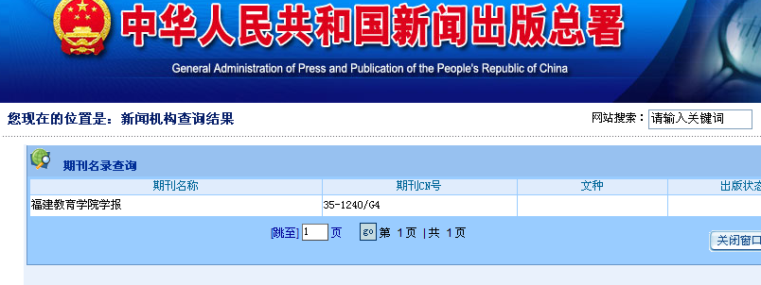

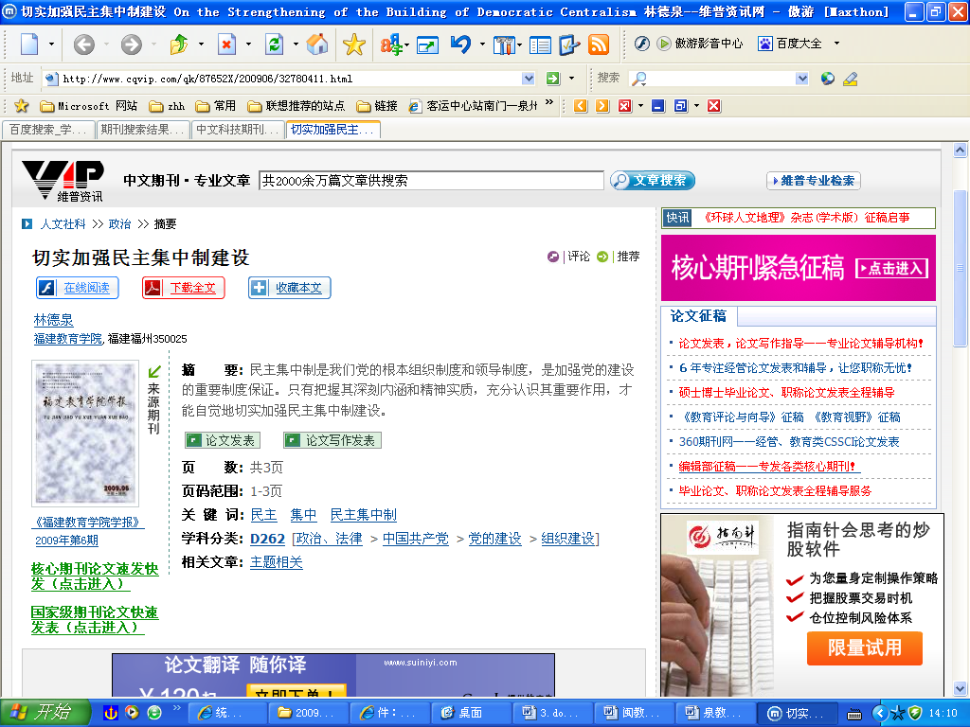
2、学术论文检索情况(每页均要盖章和签署审核意见)

3. 论文雷同率检索情况(每页均要盖章和签署审核意见)
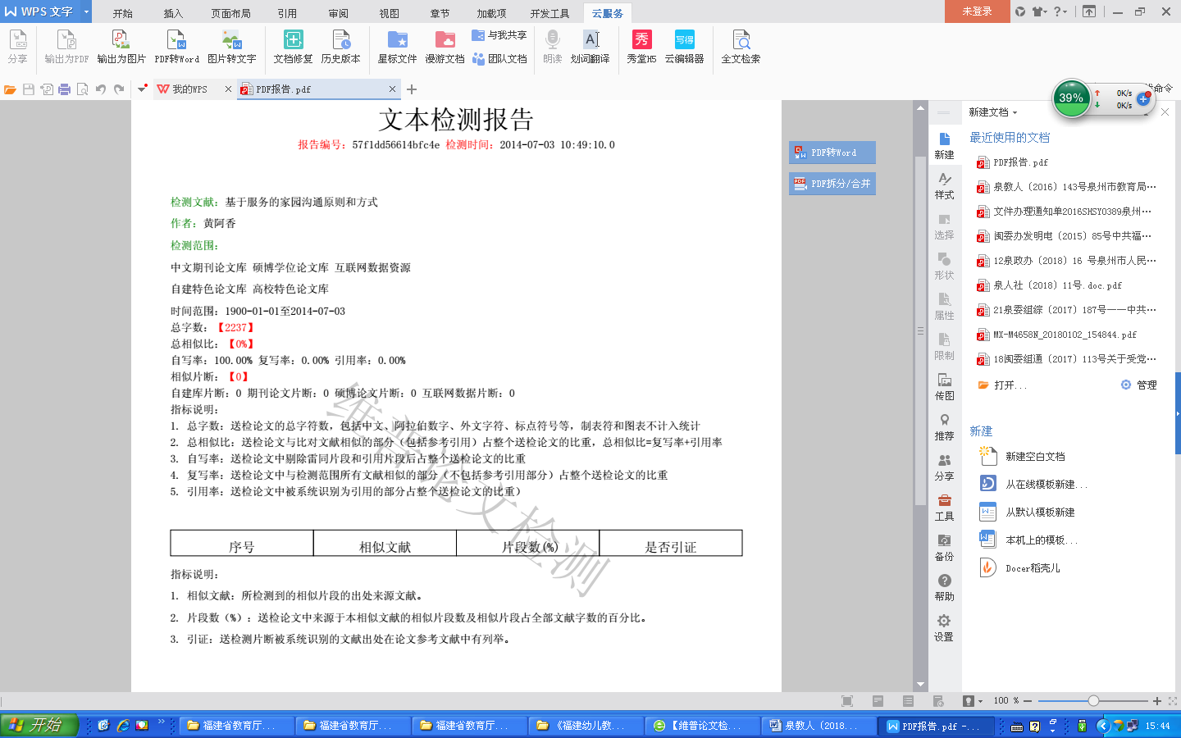

单位盖章： 所在学校复核人员签字：

附件四

泉州市参评福建省特级教师申报人
民主测评情况统计表

测评对象： 单位（学校）盖章：

XX单位（学校）于2018年3月 日召开全体教职工大会（教代会），对申报人（含自荐）进行民主测评。应出席人数 人，参会 人，参会人数不少于应参加人数的三分之二。民主测评会在听取申报人公开述职后，进行无记名投票测评。发出选票 张，收回选票 张，弃权 张，同意 张，不同意 张。民主测评获赞成票不低于到会人数三分之二。
师德表现测评情况：优秀 票，良好 票，一般 票，较差 票；育人情况测评情况：优秀 票，良好 票，一般 票，较差 票；教学水平测评情况：优秀 票，良好 票，一般 票，较差 票；
申报人主要特点：
申报人主要不足：
（“主要特点和不足”可另附纸张填写）
唱票人签名：
监票人签名：
计票人签名：
时间：2018年3月 日

附件五

申报人档案袋底部标签样式

县区 | 单 位 | 姓名 | 学科 | 学段

